do-while

- ¿Cuál será la salida en pantalla para cada uno de los siguientes fragmentos de programa? Encontrala utilizando seguimiento manual. De existir errores, menciónalos.

a)
x=0;
do
{
printf(“%d”, x);
x = x + 1;
}
while (x != 5);

b)
x=0;
do
{
x = x + 1;
printf(“%d”, x);
}
while (x != 5);

c)
x=0;
do
{
x = x + 1;
printf(“%d”, x);
}
while (x < 5);

d)
x=0;
y=0;
do
{
x = x + 2;
y = x – 2;
printf(“%d %d \n”, x,y);
}
while( y <= 5);

- ¿Qué mostrará en pantalla el siguiente fragmento?
m=5;
n=9;
do
{
printf(“%d %d \n”,m,n);
m = m + 2;
n = n + 1;
}while( m <= n);

printf(“%d %d \n”,m,n);

- Suponer que en una condición while hay una sola variable entera. Si el cuerpo del ciclo nunca cambia el valor de esta variable, ¿qué se puede afirmar acerca de este ciclo "while"?
- Indicar si las siguientes afirmaciones son verdaderas o falsas:
a) Al llegar a un ciclo do while, tenemos la seguridad que el cuerpo del ciclo se ejecutará al menos una vez.
b) Al llegar a un ciclo do while, tenemos la seguridad que el cuerpo del ciclo se ejecutará cero o más veces.
- Escriba un programa que le permita al usuario intentar hasta cuatro veces la respuesta a una cierta pregunta. Si el usuario no acierta a los cuatro intentos, se le deberá indicar la respuesta correcta.
- Escribir un programa que solicite al usuario un número (n) y muestre en pantalla el recíproco del número (1/n). Utilizar un ciclo do while para lograr que el usuario repita el ingreso si introduce cero.
- Pedro invierte u$s 100 a una tasa del 8% anual. Jorge invierte u$s 150 al 5% anual. ¿Después de cuántos años la cuenta de Pedro rebasará a la de Jorge?
- La población actual de una colonia de insectos “A” es de 55 millones y crece a una tasa del 7 % anual. La población de otra colonia “B” es de 250 millones y crece a razón de un 2% anual. Si estas dos colonias mantuvieran su ritmo de crecimiento actual; ¿en cuántos años la población “A” será la mitad de la población “B”?

while

- ¿Cuál será la salida en pantalla para cada uno de los siguientes fragmentos de programa? Encontrala utilizando seguimiento manual. De existir errores, señálalos.

a)
int n = 1;

while (n <= 9)
{
printf("%d\n",n);
n = n + 5;
}

b)
int n=1;

while( n <= 9)
{
n = n + 5;
printf("%d\n",n);
}

c)
int n = 1;

while(n <= 10)
printf("%d\n",n);
n = n + 1;

d)
int b=5,n=9;

while (b <= n)
{
printf("%d %d\n",b,n);
b = b + 1;
n = n + 1;
}
printf( "Hasta luego");

e)
int k=1,m=2;

while(k<6 && m<50)
{
m = m * 2;
printf("%d %d\n",m,k);
m = m + 1;
k = k + 2;
}

printf("%d %d\n",m,k);

- Supone que en una condición while hay una sola variable entera. Si el cuerpo del ciclo nunca cambia el valor de esta variable, ¿qué se puede afirmar acerca de este ciclo "while"?
- Desarrolle un algoritmo que le permita realizar la escritura de los primeros100 números naturales. Análisis: Para poder escribir los primeros 100 números primero hay que generar dichos valores. Una forma de generar los valores es con las estructuras cíclicas. Hacer una variable que se inicie en 1 que sería el primer valor a escribir y finalice en 100 que sería el último número necesitado incrementando de uno en uno dicha variable.

- Desarrolle un algoritmo que le permita realizar la suma a los primeros N números impares. Análisis: La idea es desarrollar la estructura para N veces y de la variable que lleve la cuenta generar los números impares buscando la relación entre la cuenta y el número como tal. El primer término es el 1, el segundo el tres, el tercero el cinco y así sucesivamente hasta llegar al enésimo término que es el 2*N-1.
- Generar un programa que ingresar n números naturales y que muestre la suma, el promedio, el valor máximo y el mínimo.
- Desarrolle un algoritmo que le permita sacar y escribir el cuadrado de cada uno de los primeros N números naturales. Análisis: Se debe generar una estructura cíclica que se encargue de generar cada uno de los términos a los cuales se les va a sacar cuadrado. La variable encargada de contar los términos en la estructura cíclica sirve como variable que guarda cada termino al cual se le saca el cuadrado.
- Desarrolle un algoritmo que le permita leer un valor entero positivo N y calcule su factorial. Análisis: El tipo de operación que se repite en este ejercicio es la multiplicación por tanto hay que iniciar una variable con el valor de 1 ya que este valor no afecta el resultado final. Dicha variable es S y como generador de la serie de términos a multiplicar se tiene la misma variable que llevara la cuenta del número de tareas.
- Desarrolle un algoritmo que le permita leer un valor entero positivo N y decir si es primo o no. Análisis: Un número es primo cuando es divisible tan solo por la unidad y por si mismo. Para determinar si un número es primo o no se realiza la verificación de la división de dicho número con el rango de datos comprendidos entre el dos y la mitad del número. Si existe algún valor de dicho rango que divide exactamente a nuestro número entonces este no será primo. Si al finalizar dicha revisión no hay ningún valor que lo divida exactamente entonces nuestro número será primo. La revisión se hace hasta la mitad del número ya que de la mitad hacia arriba ningún valor lo divide exactamente.
- Desarrolle un algoritmo que le permita realizar la escritura de los primeros N números Primos. Análisis: En este ejercicio involucra el concepto anterior de número primo y se está adicionando una estructura cíclica que se encargara de contar los N números primos que se desean escribir.
- Desarrolle un algoritmo que le permita leer un valor entero positivo N y verifique si es máximo común divisor de W y Z. Análisis: Existen diferentes maneras de verificar si un número es el máximo común divisor de otros dos valores. Una manera es hallar la diferencia entre dichos valores y comenzar a verificar de esa diferencia hacia atrás si existe un valor que divida a los dos exactamente. En el momento de encontrar dicho valor el algoritmo no verifica más. En caso de existir un valor que los divida, al final se compara con el valor de N, si es igual es porque N es el MCD.
9. Desarrolle un algoritmo que le permita leer un valor entero positivo N dado en base decimal y convertirlo a base binaria. Análisis: Para convertir un número representado en base decimal a base binaria es necesario dividir consecutivamente por dos el número hasta llegar a un valor de 1. Se toma en una variable el residuo de dividir el número entre dos y el residuo de la división exacta se va escribiendo, Luego se retoma en la variable donde estaba el número inicialmente, el valor entero de la división.

10. Escribí un programa para mostrar una tabla de conversión entre grados Fahrenheit y grados Celsius. Sugerencia: celsius = (fahrenheit - 32) * 5/9
Fahrenheit | Celsius
32 | 0.0
34 | 1.1
36 | 2.2
............ | ..........  ......
........... | ..........  ......
100 | 37.8

11. Escribe un programa para contar la cantidad de dígitos de un número que se ingresa. Selecciona el tipo de ciclo más conveniente.
12. Leer un número entero y almacenarlo en la variable N y leer una base numérica cualquiera en la variable B y pasar dicho número a esta Base. Análisis: Para la solución del presente ejercicio se sigue el procedimiento anterior con la diferencia que se va a dividir consecutivamente por el valor de la base.

13. Desarrolle un algoritmo que le permita leer un valor entero positivo N y calcular su cuadrado sumando N veces N. Análisis: Para desarrollar el ejercicio basta con declarar un acumulador para llevar la suma de los N términos y generar un ciclo que se repita esas N veces.

14. Desarrolle un algoritmo que le permita leer un valor entero positivo N y sacar su cuadrado sumando los primeros N impares.
15. Desarrolle un algoritmo que le permita leer N valores y calcular la media aritmética Análisis: para poder calcular el valor de la
media aritmética a N valores es necesario dentro de una estructura cíclica leer y almacenar los valores y al finalizar el ciclo calcular el valor del promedio.

16. Desarrolle un algoritmo que le permita leer N valores y calcule con dichos valores la media geométrica 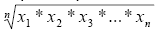Análisis: Leer los n valores no tendrá inconvenientes porque se sabe que con la ayuda de una estructura de programación cíclica se puede realizar esta labor. Ahora la tarea a realizar es la multiplicación sucesiva de los términos que se irán a leer. En razón de lo anterior es necesario declarar una variable que servirá de acumulador de la multiplicación sucesiva con un valor inicial de 1, ya que este valor no afectará el resultado final. Al final del ciclo se realizará el cálculo de la media geométrica.
- Escribir un programa para evaluar la función y = 4x2 - 16x + 15, en donde x toma los valores de 1 a 2 en pasos de 0,1. Para cada x la salida debe dar el valor de y junto con el mensaje POSITIVO o NO POSITIVO. El formato de la salida será:

Valor de x | Valor de y
1.0 | 3.00 | POSITIVO
1.1 | 2.24 | POSITIVO
... | ... | ...
... | ... | ...
... | ... | ...
2.0 | -1.00 | NO POSITIVO

- Escribir un programa de sueldos usando un ciclo do while con señal de finalización. Para cada empleado, el programa debe solicitar el nombre, el sexo, las horas de trabajo y el sueldo por hora. La primera parte de la impresión debe dar el nombre de cada empleado, las horas de trabajo, el sueldo por hora y cuánto cobrará. La segunda parte deberá indicar el sueldo promedio de los hombres y el sueldo promedio de las mujeres.
- Las potencias de 2 son 1,2,4,8,16,32,64, etc. Para obtener la siguiente potencia de 2, se multiplica la anterior por 2. Escribí un programa que determine la primera potencia de 2 que sobrepasa de 1000.
- Escribir un programa en el que el usuario debe introducir enteros positivos entre 1 y 5. El programa debe informar al usuario cuando haya escrito un entero que hace que la suma de los números ingresados pase de 21. Además del mensaje "MAS DE 21", la computadora debe imprimir la suma y el último entero introducido.
- Redactar un programa que imprima la secuencia de Ulam para un entero que se ingresa. Dar formato a la salida para que no contenga más de 10 números por línea. Además se debe indicar cuántos números componen la secuencia.
- La población de una cierta ciudad es actualmente de 55.000.000 y tiene una tasa de crecimiento del 7% anual. Si esta ciudad conserva su tasa de crecimiento; ¿cuál será el primer año en que la población sea mayor a 100 millones?
- Elena empieza con un saldo de $100.000,- que invierte a una tasa anual del 5%. Al finalizar cada año, justo después de sumar los intereses de ese ciclo, Elena hará un retiro por $12.000,-. ¿Cuál será el primer año en que, al llegar al final del período, su saldo no permita semejante retiro?
- El estroncio 90, una sustancia radioctiva, tiene una tasa constante de desintegración de 2,4%. Es decir, cada año, la cantidad perdida por decaimiento radiactivo es de:
0.024 * cantidad al iniciar el año
a) Supongamos que se empieza con 50g de estroncio 90. Escribí un programa que imprima cuántos gramos de estroncio 90 quedarán al finalizar cada año, durante un período de 10 años.
b) Escribí un programa para establecer una aproximación de la semivida (o "vida media") del estroncio 90 (es decir, el número de años que deben transcurrir para conservar solamente la mitad de la cantidad inicial
de estroncio 90). La salida en pantalla deberá tener el siguiente formato:

La semivida del estroncio 90 se sitúa entre _____ y _____ años.
- e^{x} se puede expresar como la serie infinita
e^{x} = 1 + x + x² + x³ + x⁴ …
2! 3! 4!
observá que un término de orden n, puede calcularse en base al término anterior multiplicándolo por x/n. Encontrá e²⁵ y comparalo con el valor obtenido por la calculadora (el programa deberá detenerse cuando el último término sumado sea inferior a 0.0001). Usando el mismo programa, determiná una aproximación de e.

for

- ¿Cuál será la salida para cada uno de los siguientes fragmentos de programa?

for(i=0;i<3;i++)  printf(“Hola”);  printf(“Buen dia”);  printf(“Hasta luego”); | suma=0;  for(i=0;i<4;i++)  suma+=i*i;  printf(“%d”,suma); | suma=0;  cuenta=0;  for(i=0;i<4;i++)  {  suma+=i;  cuenta++;  }  printf(“%.2f”,suma/cuenta); | for(i=0;i<4;i++)  {  suma=0;  suma++;  }  printf(“%d”,suma);

- ¿Cuántas veces imprimirá “Pepe” el fragmento:

- for(i=5;i<15;i++)
printf(“Pepe”);
- for(i=0;i<4;i++);
printf(“Pepe”);
- ¿Qué tiene de malo el siguiente fragmento de programa?

for(i=0;i<5;i++)
{
n=i*i;
i++;
}

- Desarrolle un algoritmo que le permita realizar la escritura de los primeros 100 números naturales. Análisis: Para poder escribir los primeros 100 números primero hay que generar dichos valores. Una forma de generar los valores es con las estructuras cíclicas. Hacer una variable que se inicie en 1 que sería el primer valor a escribir y finalice en 100 que sería el último número necesitado incrementando de uno en uno dicha variable.

- Desarrolle un algoritmo que le permita realizar la suma a los primeros N números impares. Análisis: La idea es desarrollar la estructura para N veces y de la variable que lleve la cuenta generar los números impares buscando la relación entre la cuenta y el número como tal.

- Escribe un programa para encontrar la suma de los primeros 50 números. Córrelo varias veces, debe en cada caso mostrar la misma salida.
Ahora elimina la inicialización: sum=0; y corre el programa dos veces más. Si las salidas fueron incorrectas explica por qué.

- Escribe un programa en el que se pida al usuario que ingrese 10 enteros impares para sumarlos, el programa debe validar el número de manera que actúe correctamente cuando el usuario introduce, por error, un número par, imprimirá la suma y debe finalizar sólo cuando se hayan ingresado diez enteros impares.

- Generar un programa que ingresar N naturales y que muestre la suma, el promedio, el valor máximo y el mínimo.

- Escribe un programa que calcule y muestre la suma: 1 + 1/2 + 1/3 + 1/4 + .... + 1/50
- Escribe un programa que muestre una tabla con los cuadrados y cubos de los números de 1 a 15 y luego presente en pantalla:
  - La suma de los cuadrados.
  - La suma de los cubos
  - Cuántos cubos son mayores a 500
  - Un mensaje que diga si la suma de los cuadrados fue o no mayor a 2000.
- Se lanza una pelota hacia arriba con una velocidad inicial de Vo m/s (metros por segundo), y lo hace un hombre parado en el borde de un profundo precipicio, a cuya profundidad denominamos ho. La altura de la pelota (sobre el nivel del suelo) después de t segundos es h(t), y responde a la ecuación: h(t) = ho + Vot - 4,9 t2

- Supone que se lanza la pelota con una velocidad inicial Vo = 96 m/s. Se necesita un programa para producir una tabla que presente la altura de la pelota para cada valor de t de 1 a 8 segundos.
- 5! (que se lee "factorial de cinco") es igual al producto 5.4.3.2.1. De manera similar, 8! =8.7.6.5.4.3.2.1. Escribe un programa que calcule el factorial de un número cualquiera que se ingresa por teclado.
- Escribe un programa de sueldos para una pequeña compañía que tiene seis empleados. Para cada empleado/a, el programa recibe desde el teclado el nombre, sexo, horas trabajadas y sueldo por hora. Por cada empleado ingresado, el programa deberá mostrar en pantalla el nombre y el sueldo de cada empleado. Posteriormente debe informar el total de pagos para cada sexo, y el sueldo promedio de hombres y de mujeres.
- Escribe un programa que permita calificar a un grupo de diez alumnos de la escuela secundaria. Por teclado se ingresan el nombre y las tres calificaciones de cada alumno y con esos datos el programa debe calcular e informar el promedio de cada alumno y decir si está aprobado o no; para aprobar se requiere un promedio de seis o más y haber obtenido al menos seis en la última de las tres calificaciones. Posteriormente el programa debe informar cuántos alumnos aprobaron y cuántos obtuvieron un promedio de al menos 8 puntos.
Ejercicios complementarios

- Un bote tiene capacidad de llevar X kilos. Se tiene una lista con los pesos en kilos ordenados en forma creciente de las personas que desean subir al bote. Determine cuantas personas puede llevar el bote.
2. Repita la lectura de un número entero hasta que sea positivo, entonces, determine cuantas cifras tiene. El método que debe usar es contar cuantas veces es divisible para 10.
3. Dado un entero positivo, determine la suma de sus cifras.
4. Dado un entero positivo, muéstrelo con las cifras en orden opuesto. Ej. Entra 7258. Sale 8527.
5. Dados dos números enteros muestre su MCD y su MCM. Ej. Entra 25 y 20. Sale 5 y 100. Nota: si a, b son los datos y MCM es su mínimo común múltiplo y MCD es su máximo común divisor, se tiene que MCD * MCM = a * b.
6. Dado un entero positivo determine su equivalente en el sistema binario con el siguiente procedimiento: divida el número para 2 sucesivamente hasta que el cociente sea 0. Entonces, los residuos que se obtienen son los dígitos del número binario, pero en orden opuesto. Forme el número con estos residuos mientras los obtiene y muestre su valor.
7. Modifique el algoritmo anterior para invertir el número obtenido y mostrar el número binario con las cifras en la posición correcta.
8. El siguiente procedimiento genera una secuencia de números enteros:

- Dado un número entero.
- Sume los cuadrados de los dígitos del número y forme un nuevo número con el módulo de 9.
- Repita sucesivamente el paso 2) con cada nuevo número obtenido, hasta que el resultados sea el número 1, o hasta que se hayan realizado mas de 10 repeticiones.
- Si se obtuvo el resultado 1, muestre el número inicial, la cantidad de repeticiones realizadas, y el mensaje "número suertudo".
- Modifique el algoritmo anterior para encontrar los "números suertudos" existentes entre 10 y 99.
- Describa un algoritmo para realizar el control de la anotación de un encuentro de tenis de mesa. En este juego intervienen 2 jugadores identificados como 1 y 2 . A cada uno se le agrega un punto cada vez que realiza una jugada a su favor si es que tiene el servicio a su favor, si no únicamente pasa el servicio a su favor. El juego termina cuando un jugador llega a 15 puntos teniendo por lo menos dos puntos de diferencia con respecto al otro jugador. Al inicio debe ingresar el número 1 o 2 indicando cual jugador comienza con el servicio a su favor, y luego sucesivamente ingrese el resultado de cada jugada ( 1 o 2). Al terminar debe mostrar un mensaje indicando cuál es el ganador.
- Encuentre todos los números naturales entre 1 y 100 tales que la suma de sus dígitos de como resultado un numero primo. Ejemplo: 34: 3+4 = 7 debe mostrar el 34 pues 7 es un número primo.
- Muestre los N primeros números de la secuencia de Fibonacci, siendo n un dato entero.
- Los términos de la secuencia de Fibonacci son: 1, 1, 2, 3, 5, 8, 13, 21, 34, .... Note que a partir del tercer término cada nuevo término es igual a la suma de los dos anteriores.
- Repita la lectura de un entero hasta que sea par. Luego encuentre dos números primos tales que la suma sea igual al dato dado.

- Dado el radio r de una circunferencia, encuentre el polígono regular de menor número de lados inscrito en la circunferencia, de tal manera que la suma de sus lados difiera de la longitud de la circunferencia en no más de 0.0001. Sugerencia: repita los cálculos con polígonos regulares incrementando su número de lados con n = 3, 4, 5, 6,.....

- Mostrar los sucesivos valores de la variable x en los siguientes bucles:

a)  int x=0;  while(x < 5) x += 2;  0,2,4,6 0,2,4 0,2,4,6,8 | b)  int x=10;  do x++; while(x < 10);  10 10,11 11
c)  int salir = 0;  int x = 13;  while(!salir) {  x++;  salir = x%7;  }  13,14  13,14,15  13 | d)  int x = 6;  do {  switch(x%3) {  case 0: x=10; break;  case 1: x=17; break;  case 2: x=5; break;  }  } while(x != 5);  6,10,17  6,10,17,5  6,10,17,10,5
e)  int x=0, y=0;  do {  if(x>4) { x %= 4; y++; }  else x++;  } while(y < 2);  0,1,2,3,4,5,1,2,3,4,5,1  0,1,2,3,4,5,1,2,3,4,5  0,1,2,3,4,5,1,2,3,4,5,1,2 | f)  int x=0, y=1;  while(y != 3) {  x++;  if(x<3) continue;  x=y; y++; }  0,1,2,3,1,2,3,2,3  0,1,2,3,1,2,3,2  0,1,2,3,1,2,3,2,3,2

- Cuántas iteraciones del bloque se realizan al ejecutar el siguiente bucle?:
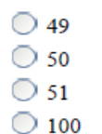
- Cuántas iteraciones del bloque se realizan al ejecutar el siguiente bucle?:
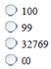
- Cuántas iteraciones del bloque se realizan al ejecutar el siguiente bucle?:
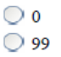
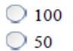
- Cuántas iteraciones del bloque se realizan al ejecutar el siguiente bucle?:
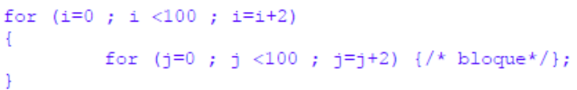
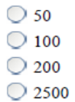
- Cuántas iteraciones del bloque se realizan al ejecutar el siguiente bucle?:
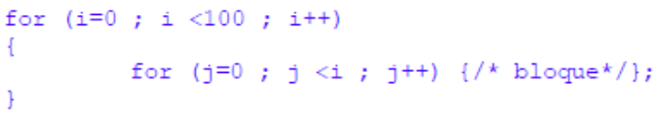
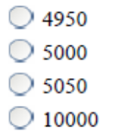
- Dado el siguiente código, cuál es la salida?:
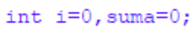
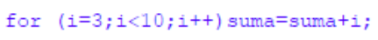
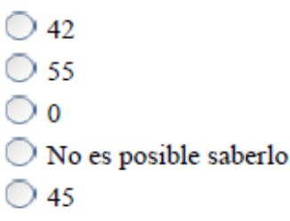
- Dado el siguiente código:
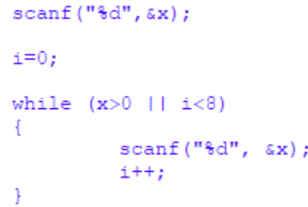
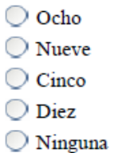
- Dado el siguiente código:
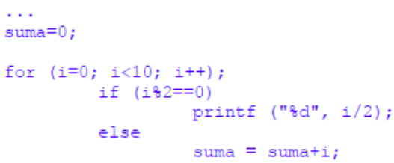
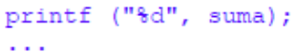
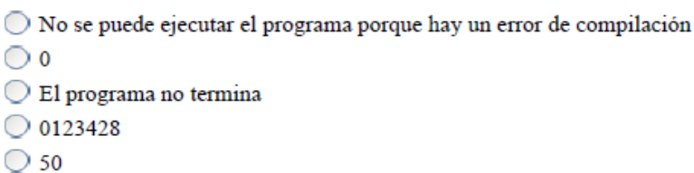
- Dado el siguiente código:
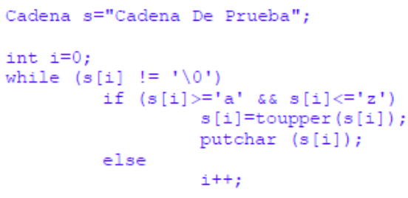
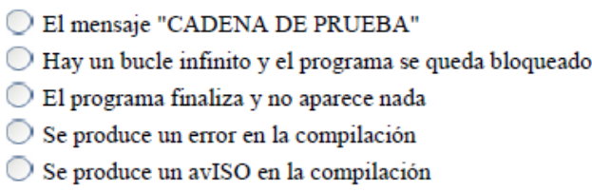

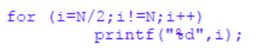
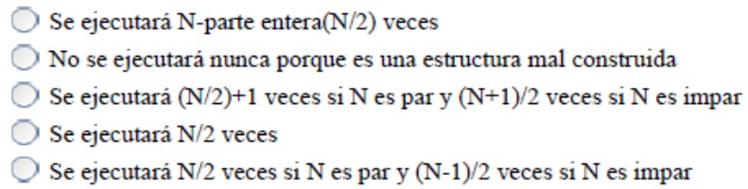
- Dado el siguiente código:
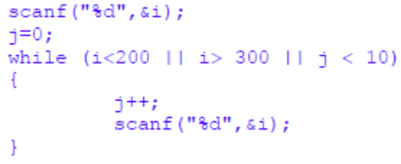
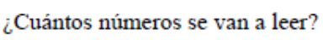
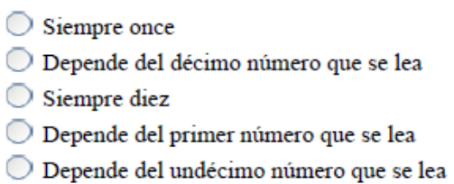
- Dado el siguiente código:
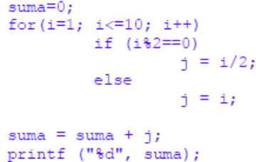
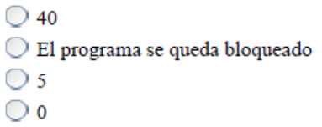
- Se desea procesar las ventas realizadas por los vendedores de una empresa.
Cada vendedor tiene un número que lo identifica y trabaja en una zona en particular. Cada vendedor puede realizar una venta, más de una o ninguna.
Para procesar los datos se lee un número no determinado de veces un número de vendedor, luego un carácter y una sucesión de valores reales, cada uno correspondiente a una venta; el fin de las ventas de un vendedor se indica con un -1. Si el vendedor no realizó ninguna venta, luego de ingresados su número y zona, ingresará el -1.
El fin de la secuencia de vendedores se indica con número de vendedor -1 y no se lee zona ni ventas en ese caso.
Se desea emitir esta información:
- Para cada vendedor, la suma total de ventas
- La zona en la que se ha vendido más y a cuánto asciende ese máximo.
- Cuántos vendedores no han vendido nada
- El valor máximo de alguna venta (de una venta, no de la suma de ventas de un vendedor)
- El promedio de ventas por vendedor

- Una empresa tiene un número no determinado de empleados, que evalúa durante los proyectos en los cuales participan en varios ítems. Por cada empleado se lee:
- El código del empleado (entero)
- Edad del mismo (entero)
- N cantidad de notas (cada nota es un real, N es una constante).

El último empleado se indica con código = -1, valor que no se procesa. Se desea:
- Emitir la cantidad de empleados con promedio >=7 que sean menores de 30 años
- Emitir un mensaje indicando si algún empleado obtuvo alguna nota 0 (nota, NO promedio)
- Emitir la edad del mayor y menor empleado.

- Se desea procesar información de una boletería de teatro, en donde se presenta un grupo de obras, la cantidad de obras no está determinada previamente. Para ingresar los datos se pide:

Código de obra (código 0 (cero) termina el termina el proceso)
Para cada código de obra se lee un número no determinado de veces:
    - Ubicación (fila y número),
    - Precio de la entrada,
Final del proceso de cada obra es fila 0 (cero).
- Se desea para cada obra emitir la recaudación total
- La fila más vendida
- Indicar el total de entradas vendidas para la fila 1
- Indicar total de entradas vendidas para asientos 20 y 21 (un solo total por la venta de ambos)

Al finalizar el procesamiento el total recaudado en todas las obras y cuál es la obra que más recaudó.

